Stammblatt
Ziel | Korrektes Beladen des RDG – Programmstart - Geräte der ACCULAN-Serie
Anwendungsbereich | AEMP EL – RuD-Bereich
Zuständigkeit/Verantwortlichkeit | TSA/Leitung AEMP
Mitgeltende Dokumente | SAA_GRU_HYG_01_01_Personalhygiene  SAA_GRU_HYG_03_01_Hygienische_Haendedesinfektion  SAA_GRU_HYG_04_01_Flaechendesinfektion  SAA_TIA_IBN_01_01_Inbetriebnahme_Geraete_Taeglich  AKI_Rote_Broschuere_Instrumentenaufbereitung  Miele_G7826_GA  Miele_G7826_Kurzanleitung  Miele_E701_GA  Aesculap_Acculan_Bohrmaschine_620D_GA  Aesculap_Hautnetz-Dermatom_BA720R_GA  Aesculap_Acculan_Mini_647_GA  Aesculap_Acculan_Reamer_613_GA  Aesculap_Acculan_Sagittalsaege_633_GA  Aesculap_Eccos_Lagersystem_GA  Simicon_RI_Produktinformation  Desinfektionsplan

Beschreibung
Korrektes Beladen des Reinigungs- und Desinfektionsgerätes nach den bei der Validierung festgelegten Vorgaben hinsichtlich der Beladungskonfiguration. Programmstart mit anschließender Reinigung und Desinfektion der MP.

 | Personalschutz!  Bei der Durchführung dieser Tätigkeiten auf den korrekten Eigenschutz mittels PSA achten!

Arbeitsschritt | Beschreibung |  | Anweisung
- Vorbereitung | - Bereitlegen |  | - PSA  - Wagen und Einsätze der ErgAusstg RDG  - ECCOS Lagerungssystem für das jeweilige Gerät  - Transferwagen
Beladewagen | - Beladewagen auswählen |  | - Universalwagen E701-4 in den Transferwagen einhängen  - Notwendiges Zubehör auswählen
Kontrolle | - Akkus aus den Geräten entnommen |  |   - Akkus dürfen nicht aufbereitet werden
- Durchführung
Beladen | Bestückung der ECCOS Lagersysteme  (Abb. 1-6) |  | - ACCULAN-Bohrmaschine  - ACCULAN-Dermatom  - ACCULAN Mini  - ACCULAN Reamer  - ACCULAN Hautnetz-Dermatom  - ACCULAN-Sagittalsäge
Abb. 1 - ACCULAN-Bohrmaschine |  | Abb. 2 - ACCULAN-Dermatom
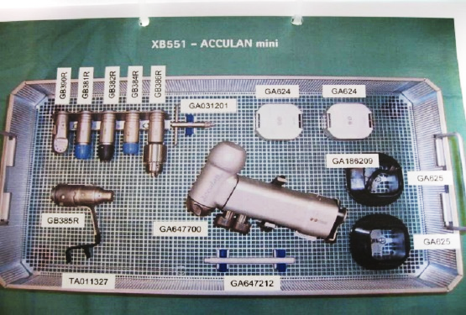  Abb. 3 - ACCULAN mini |  | Abb. 4 - ACCULAN Reamer
Abb. 5 - ACCULAN Hautnetz-Dermatom |  | Abb. 6 - ACCULAN-Sagittalsäge
Chargenkontrolle | - Reinigungsindikator Simicon RI platzieren bzw. befestigen |  | - wie bei der Validierung festgelegt, vorne rechts unten
Markierung und Zuordnung | - Siebkörbe kennzeichnen |  | - Nummernclips zur leichteren Zuordnung anbringen, sofern vorhanden
Kontrolle | - Funktion der Spülarme |  | - Funktion der Spülarme nicht beeinträchtigten
Beladen | - Beladen des RDG´s |  | - Tür des RDG´s öffnen
- Transferwagen mit dem bestückten Beladewagen an die geöffnete Tür schieben
- Wagen so in das RDG schieben, dass die Magneten der Wagenkennung/Wasseranschluss auf der rechten Seite sind
- Transferwagen Absenken
- Wagen in RDG schieben
- Gerätetür schließen
Programmstart | - Programmwahl |  | - Manuelle Programmwahl „DES VAR TD NR“  - Programm Starten
 |  |  | - Transferwagen entfernen
- Abschließend
Desinfektion | - Wischdesinfektion der Berührungsflächen |  | - RDG und Oberfläche des Transportwagens desinfizieren  - SAA_GRU_HYG_03

